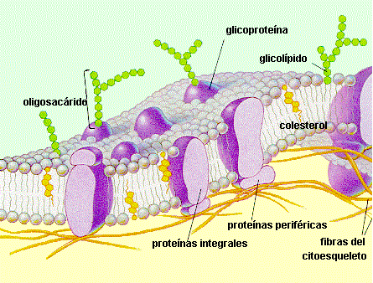

¿Cómo logran las sustancias atravesar la membrana?
todas las sustancias atraviesan la membrana por mecanismos de transporte que pueden ser activos o pasivos.
POR MECANISMOS DE TRANSPORTE DE MEMBRANA ACTIVOS Y PASIVOS.

¿Porque la membrana celular es un mosaico fluido?
En la membrana plasmática, los lípidos se disponen formando una bicapa de fosfolípidos, situados con sus cabezas hidrofílicas hacia el medio externo o hacia el citosol, y sus colas hidrofobicas dispuestas en empalizada.

¿Qué importancia tienen las proteínas de la membrana?
Permiten el paso de los nutrientes.
Proteínas transporte: son proteínas multipaso, establecen una vía contínua de proteína a través de la
membrana, permitiendo así el transporte de solútos específicos sin que toquen el interior hidrofóbico de la
bicapa. Para transporte de solutos o moléculas que no pueden atravesar la membrana por difusión simple,
como los iones, azúcares, aminoácidos, nucleótidos, etc. Cada tipo de proteínas transporta específicamente un
tipo particular de molécula o soluto.

¿Qué son las acuaporinas?
Las acuaporinas son unas proteínas de las membranas de las células que son capaces de transportar moléculas de agua.

Sandra Elizabeth Madrigal Perez

